Zajęcia zdalne gr. KRASNOLUDKI Czwartek, 08.04.2021
Temat: Na wiejskim podwórku
Kochane Krasnoludki! Dzisiaj dowiemy się troszkę więcej na temat zwierzątek oraz tego jak nam pomagają, a na koniec troszkę sobie poćwiczymy.
Gotowi? To zaczynamy!
Zajęcia I:
- Na początek proponuję zabawę „Co to za zwierzę?”. Zamknijcie oczka i usiądźcie wygodnie. Czy uda wam się odgadnąć odgłosy zwierząt?
Link do odgłosów zwierząt: https://www.youtube.com/watch?v=WEZw-Zo-_vQ

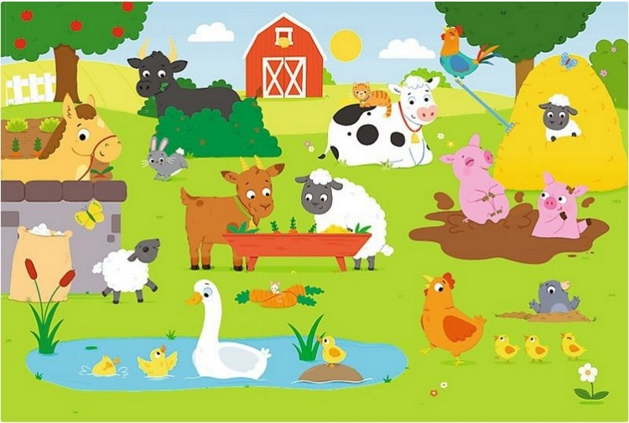
Spójrzcie na obrazek poniżej. Potraficie wymienić wszystkie zwierzątka z obrazka?
Źródło: https://przedszkouczek.pl/2019/03/29/zwierzeta-na-wsi/
- Kolejna zabawa nosi nazwę „Co nam dają zwierzęta?”. Na początek proponuję krótki film edukacyjny, który pokazuje jak żyją oraz co nam dają zwierzątka na wsi. (https://www.youtube.com/watch?v=xrgowwp1V-U)
Po obejrzeniu filmu, wytnijcie obrazki zwierząt, pomieszajcie wszystkie elementy, spróbujcie je nazwać i podzielić na sylaby. Następnie spróbujcie powiedzieć co nam daje każde zwierzątko oraz co nam się z nim kojarzy np. co je, gdzie mieszka i przyporządkujcie odpowiednie obrazki. (Załącznik 1)
- Mam dla Was zagadkę. Co pije krówka? Kto odgadł, że krówka pije wodę? Tak to prawda, krówka pije wodę, ale daje mleko. Teraz posłuchajcie o tym co dzieje się z mlekiem.
Bożena Forma „Co wiemy o mleku?”
Babcia i dziadek Marty mieszkają na wsi. Zajmują się hodowlą krów. Krowy mieszkają w oborze, która codziennie jest sprzątana. Ściany wyłożone kaflami, każdego dnia są myte i spłukiwane ciepłą wodą. Krowy muszą być czyste i zdrowe. Często odwiedza je pan weterynarz i sprawdza czy nic im nie dolega. Mleko, które dają przez cały rok jest bardzo zdrowe. Krowy dojone są każdego dnia. Można to robić ręcznie lub przy pomocy elektrycznej dojarki. Następnie w specjalnych pojemnikach, zwanych cysternami, mleko wiezie się do mleczarni. Tam zostaje dokładnie zbadane czy nie zawiera bakterii, które mogą wywołać choroby. Mleko szybko się psuje, dlatego musi być szybko przetworzone. Otrzymuje się z niego: jogurty, sery, mleko w proszku, kefiry, lody, śmietanę, masło, maślankę. Część rozlewa się do butelek i kartonów. Gotowe produkty rozwożone są do sklepów.
Aby lepiej zrozumieć proces produkcji mleka i życia krówek proponuję obejrzeć również bajkę edukacyjną: https://www.youtube.com/watch?v=y_gXAlEJCik
- Potraficie wskazać produkty zrobione z mleka?
- Jak produkuje się produkty mleczne np. jogurty?
- Jak myślicie dlaczego mleko jest zdrowe?
- Co jedzą krowy?
- Znacie już zwierzątka, więc teraz spróbujcie je naśladować. Niech każdy po kolei wymyśli w jakie zwierzątko się zamienicie i naśladujcie je np. chodzimy po pokoju jak koniki, latamy jak pszczoły, chodzimy jak kotki itd.
- Teraz wyobraźcie sobie jakieś zwierzątko mieszkające na wsi/ na farmie. Spróbujcie opisać je rodzicowi, sprawdźcie czy uda mu się odgadnąć o jakim zwierzątku pomyśleliście.
Wskazówka dla rodziców: rodzic może jako pierwszy zacząć zabawę np. opisuje krówkę- jest duża, biała w czarne łaty i daje mleko, kto to taki? Następnie dziecko wymyśla i opisuje zwierzątko. Zabawę można powtórzyć kilka razy oraz urozmaicić o inne rzeczy związane z życiem na wsi np. farmer, siano, łopata, traktor itp.
Zajęcia II:
- Czas się troszkę poruszać. Proponuję zestaw ćwiczeń gimnastycznych metodą Kniessów (załącznik 2), ćwiczenia do wyboru lub ćwiczenia z załącznika 3, również do wyboru.
- Dla chętnych karta pracy. Zaznaczamy odpowiednim kolorem w pętlę co nam daje dane zwierzątko. (Załącznik 3)
Miłej zabawy i do zobaczenia w Przedszkolu!
Agnieszka K.

